الفصل الرابع
أبعاد الهيكل التنظيمي
- مفهوم الهيكل التنظيمي
يتكون الهيكل الرسمي من التقسيمات الداخلية، وآليات التنسيق المختلفة التي تهدف إلى ضمان السيطرة والرقابة على ما يجرى داخل التنظيم، وضمان التعاون بين الوحدات المختلفة والعاملين فيها
أهمية الهيكل التنظيمي
  - الأداة الرئيسية لتحقيق الأهداف.
  - تحديد العلاقات التنظيمية.
  - توضيح خطوط الاتصالات.
  - تحديد دور الأفراد والعلاقات بينهم.
- أبعاد الهيكل التنظيمي
1- التعقيد والضخامة
2- الرسمية والتقنين
- درجة المركزية.
اولاً: التعقيد والضخامة
التعقيد التنظيمي محصلة أسباب كثيرة أهمها تنوع الوحدات الادارية أفقياً، وعمودياً، وجغرافياً.
أ- التقسيم الافقي:
- يشير إلى انشاء عدد من الوحدات الإدارية يتولى كل منها القيام بوظيفة متخصصة، مثل إدارة الانتاج، والتسويق، والأفراد، الخ
- هناك علاقة طردية بين تعدد وتنوع الوظائف وبين درجة تعقد التنظيم.
- يؤثر مبدأ التخصص ايجابياً على كمية وجودة العمل
اولاً: التعقيد والضخامة
وتتعدد الاسس التي يمكن تقسيم الأعمال على أساسها:
- 1- الوظيفة
- 2- الخدمة المقدمة
- 3- عدد العاملين
- 4- المنطقة الجغرافية
اولاً: التعقيد والضخامة
- ب- التنظيم العمودي:
يزداد التنظيم تعقيداً مع زيادة الوحدات التنظيمية المتخصصة والتي توزعت أفقياً على عدد من الادارات والأقسام، ويستدعى هذا التوسع تقسيم هذه الوحدات عمودياً إلى مستويات إدارية متعددة، بحيث يشرف كل مستوي إداري على عدد من الأعمال لكي لا تنحرف عن المسار المطلوب..
اولاً: التعقيد والضخامة
- يختلف عدد المستويات الإدارية من مؤسسة لأخري حتى لو تساوي عدد العاملين فيها، ويعتمد ذلك على حجم نطاق الاشراف.
- كلما زاد نطاق الإشراف قل عدد المستويات الادارية وبدا شكل التنظيم بسيطاً.
إثر حجم نطاق الاشراف على الشكل التنظيمي
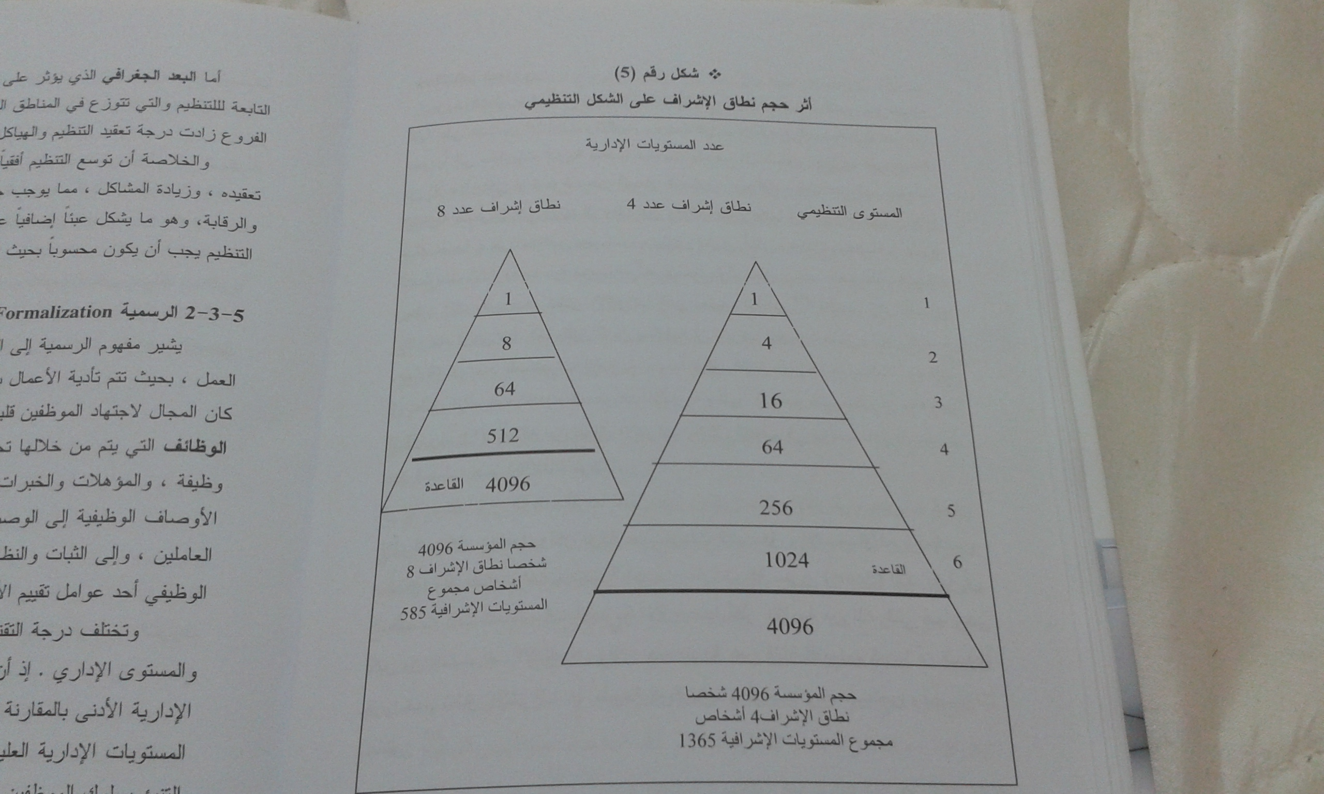
- ج- البعد الجغرافي:
- يؤثر على درجة تعقيد التنظيم فيتمثل بعدد الفروع التابعة والتي تتوزع في المناطق الجغرافية المختلفة.
- اذ كلما زاد عدد الفروع زادت درجة تعقيد التنظيم والهياكل التنظيمية.
ثانياً: الرسمية
- تشير الرسمية إلى الدرجة التي يتم فيها تقنين قواعد وإجراءات العمل، بحيث تتم تأدية الأعمال بشكل محدد ومنمط.
- كلما زادت الرسمية كان المجال لاجتهاد الموظفين قليلا.
- وتعد الخطوة الأولى لتحقيق الرسمية في العمل، هي وصف الوظائف.
- ويشير وصف الوظائف:
تحديد المهام والواجبات والمسئوليات المطلوبة في كل وظيفة، والمؤهلات والخبرات المطلوب توافرها في شاغلها.

ثانياً: الرسمية
- تختلف درجة الرسمية من تنظيم لأخر باختلاف طبيعة العمل والمستوى الاداري.

- من السهل تحقيق الرسمية والتقنين في العمليات الروتينية وفي المستويات الادارية الدنيا وذلك عكس الأعمال المهنية والاستشارية وفي المستويات الادارية العليا، فهي تتطلب درجات من غير الرسمية
- لا يشجع التقنين على المبادرة والإبداع.
- ثانياً: الرسمية
- يؤدي الالتزام بالوصف الوظيفي لكل وظيفة إلي:
  - القدرة على التنبؤ بسلوك العاملين لانهم يؤدون أدوارا محددة بدقة.
  - الثبات والنظام في العمل.
  - ضمان التنسيق والتناغم في العمل.
  - يمكن الادارة من تعيين عاملين بمؤهلات عادية غير متخصصة.
الوسائل المتبعة في تحقيق الرسمية في السلوك:
- 1- انتقاء الموظفين الذين يتوافقون مع قيم وأهداف التنظيم
- 2- توضيح متطلبات الدور من خلال إعداد الوصف الوظيفي.
- 3- العمل على ايجاد ثقافة تنظيمية خاصة بالمنظمة
- 4- السياسات والتعليمات.
- 5- الأتمته أو الميكنة
- ثالثاً: المركزية
- اقتصار حق اتخاذ القرارات بيد جهة واحدة، أو مستوي إداري واحد، أو شخص واحد في قمة الهرم التنظيمي، والمركزية المطلقة غير موجودة في عالم الواقع، فعملية اتخاذ القرارات تمر بخطوات معينة، والتي تتمثل في (جمع المعلومات، تحليل المعلومات، تحديد بدائل الحل، اختيار البديل الأفضل، وتنفيذ القرار ومتابعته. ويصعب على المدير القيام بها بالكامل
- وعلى الرغم من وجود سلطة غير رسمية، فإن ذلك لا يغير من نمط المركزية.
- بالإضافة إلى أن وجود بعض التفويض في السلطات، فإن ذلك لا يغير من نمط المركزية.
- يعتمد الحكم علي وجود المركزية او اللامركزية على أسلوب اتخاذ القرارات.
- ثالثاً: المركزية
  - مراحل اتخاذ القرار
  - 1- مرحلة جمع المعلومات عن المشكلة المطلوب اتخاذ قرار بشانها.
  - 2- تحليل هذه المعلومات.
  - 3- تحديد البدائل المختلفة.
  - 4- اختيار البديل الافضل.
  - 5- عملية التنفيذ والمتابعة

- العلاقة بين الابعاد المختلفة للهيكل التنظيمي
- العلاقة بين المركزية والتعقيد في الهيكل التنظيمي علاقة عكسية.
- العلاقة بين المركزية والرسمية.
1- تقوم التنظيمات التي يتصف عملها بالروتينية والتي تعتمد على العمالة غير الماهرة بعملية تقنين واسعة للمهام والاعمال ويساعدها في ذلك اعتماد اسلوب مركزي في الادارة.
2- تقوم التنظيمات التي تعتمد على الموظفين المهنيين بدرجة اقل من التقنين والرسمية واسلوب لا مركزي في الادارة.
الهيكل التنظيمي لجامعة
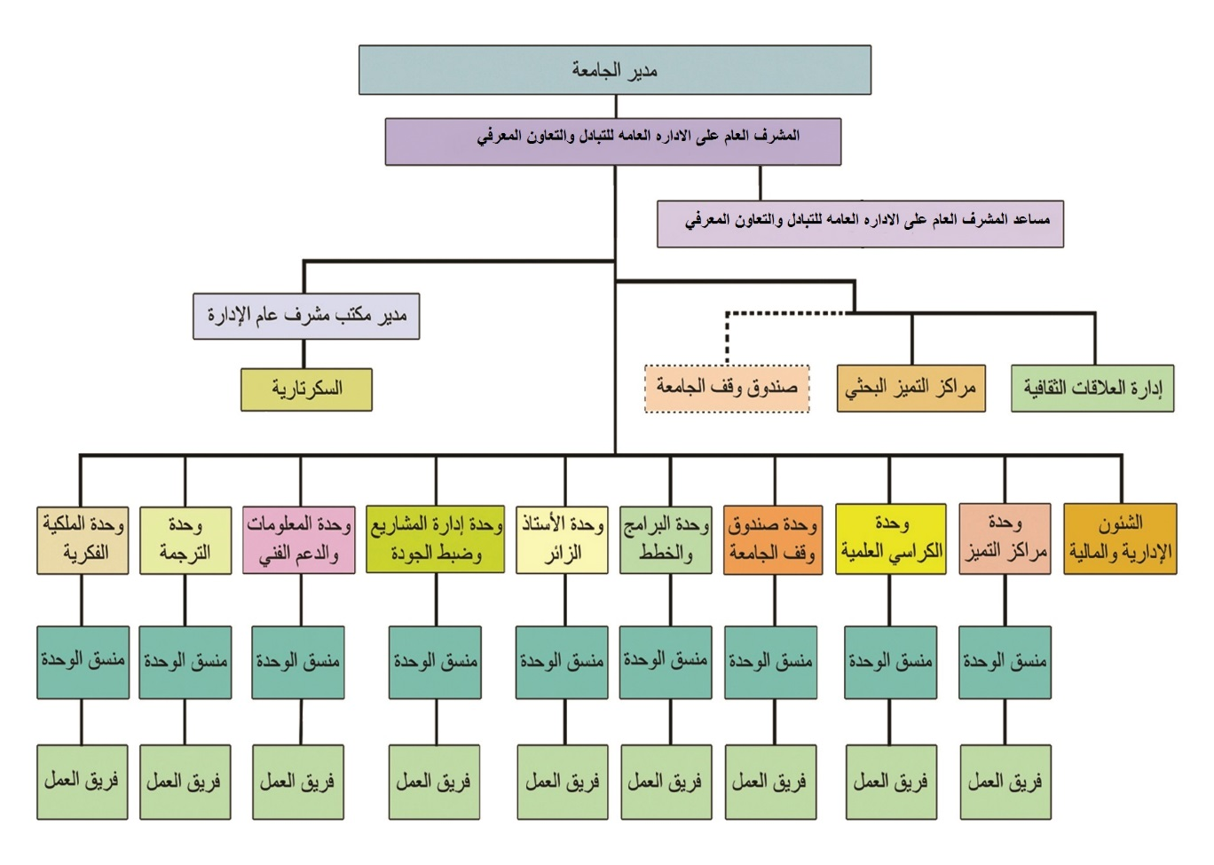

الهيكل التنظيمي لشركة كهرباء
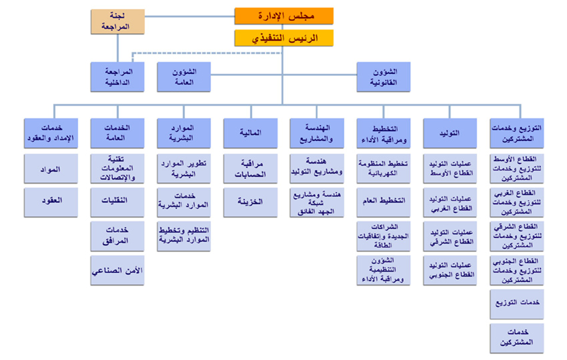
الهيكل التنظيمي لشركة
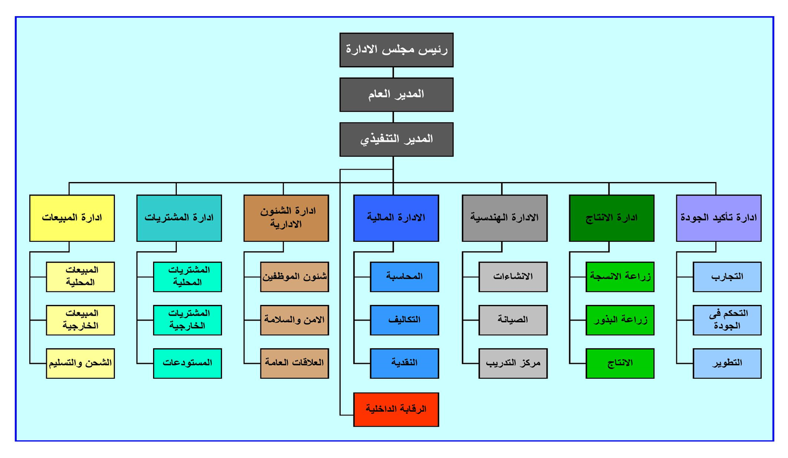

الهيكل التنظيمي لوزارة الزراعة
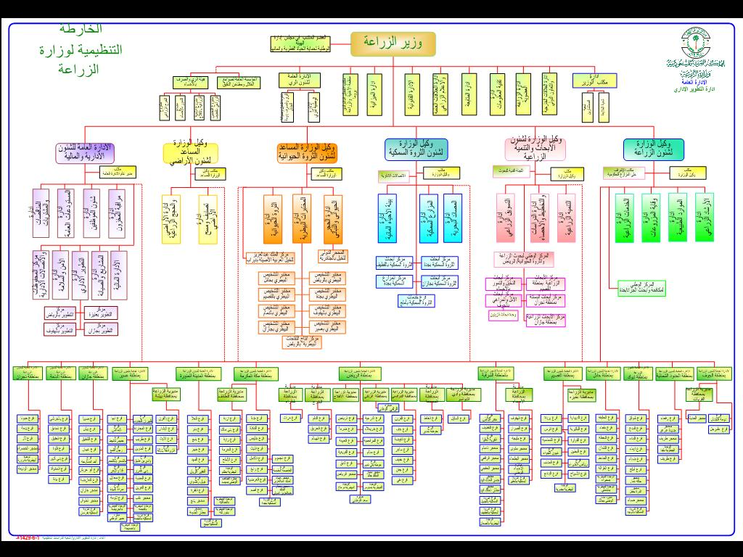
الهيكل التنظيمي لكلية
